A1043电位滴定仪
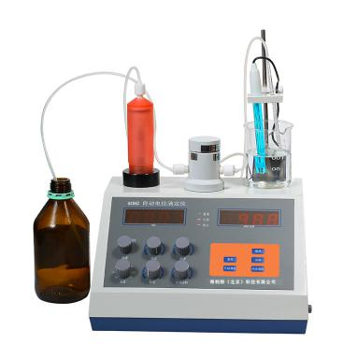
A1043电位滴定仪是化学实验室的一种理想的容量分析仪器，它适用于环保化工、冶金、制药等各行各业，用于酸碱滴定、氧化还原滴定、非水滴定各类电位滴定的成分分析。具有自动滴定功能，容量滴定值有LED直接数字显示，无论手滴或预设终点自动滴定都非常方便直观。

仪器特点
1、 具有自动吸液、自动注液、自动测定功能
2、 制的精密计量泵确保滴定结果的准确性
3、 三通转换阀及液路部分选用特殊材料制
成，耐腐蚀性极佳，可保证长期连续工作
4、系统密封良好确保液路中不产生气泡
技术参数
• 测量范围：0～±1999 mv 0.00～14.00pH
• 测量精度：0.1%F.S mv ±0.01pH
• 控制精度：±3mv ±0.03pH
• 滴定最小量：0.02ml
• 输入阻抗：>10¹²Ω
• 环境温度：5～40℃
• 相对湿度：≤85%
• 消耗功率：20w
• 重 量：3.6 kg
• 电源电压：交流220V±10% 50Hz±10%
• 外形尺寸：300mm×280mm×310mm
标准配置
序号 | 名称 | 规格/型号 | 单位 | 数量 | 备注
1 | 自动电位滴定仪主机 | A1043 | 台 | 1
2 | 复合电极 |  | 支 | 1
3 | 双盐桥参比电极 |  | 支 | 1
4 | 银-氯化银参比电极 |  | 支 | 1
5 | 电源线 |  | 支 | 1
6 | 玻璃电极 |  | 支 | 1
7 | 铂电极 |  | 支 | 1
8 | 银电极 |  | 支 | 1
9 | 滴定仪安装件 |  | 套 | 1
10 | 搅拌棒 |  | 个 | 3
11 | O型圈 |  | 个 | 3
12 | 滴定管 |  | 条 | 2
13 | 保险管 |  | 个 | 1 | （装入机内）
14 | 聚乙烯管 |  | 套 | 1
15 | 合格证 | A1042 | 份 | 1
16 | 保修卡 | A1042 | 份 | 1
17 | 说明书 | A1042 | 本 | 1

